# ОСТАВАЙТЕСЬ ДОМА
ГБОУ ШКОЛА № 657

ПЛАН МЕРОПРИЯТИЙ НА 01.06.2020
«Международный день защиты детей»

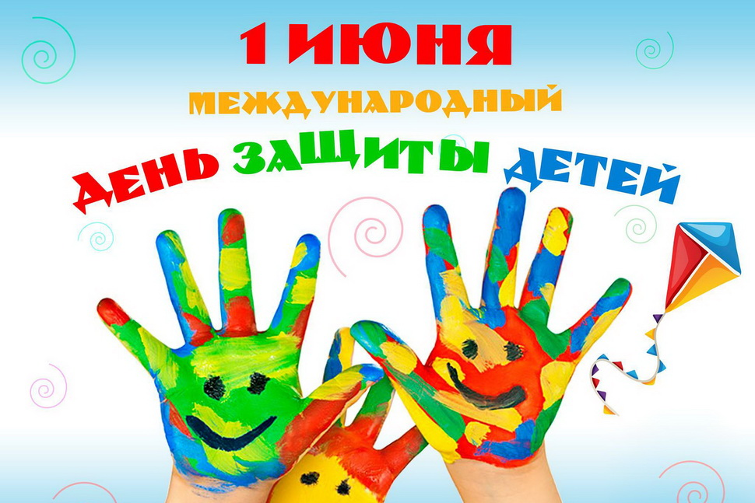

1 июня Международный День защиты детей

В первый день лета, 1 июня, во многих странах мира отмечают важный праздник- Международный день защиты детей. Это — один из самых первых праздников, который стал считаться Международным и отмечаться в один день сразу во многих государствах.
Дети – это богатство, которое надо беречь от зла этого мира.
Установлен этот праздник был в Париже осенью 1949 года по решению конгресса Международной демократической федерации женщин. Первый раз отмечалась эта дата в 1950 году.

Особенности празднования Дня защиты детей

Не являясь официально выходным днем, День защиты детей широко празднуется во многих странах мира. В этот день, в первый день лета, организуются праздничные мероприятия в скверах, парках и учреждениях образования и культуры городов. Большинство родителей 1 июня находят время для того, чтобы порадовать своих детей, посещая с ними развлекательные мероприятия. В этот день в городских парках особенно много смеха, радости, детских улыбок и веселья. Двойной праздник 1 июня у школьников, которые также празднуют начало самых продолжительных летних каникул. Конечно же, каждый год в День защиты детей особенно длинные очереди выстраиваются у кинотеатров и парков аттракционов, где счастливая ребятня съедая огромное количество мороженого веселится вдоволь.

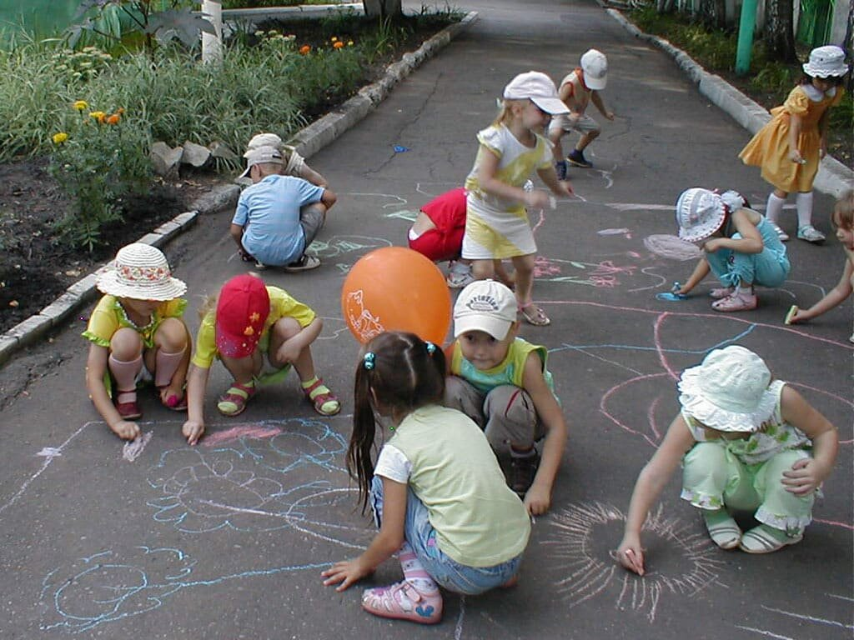

Символика праздника
Интересно, что не только детские улыбки и воздушные шары считаются символом Международного дня детей. У этого праздника есть и свой флаг. Зеленый фон флага символизирует гармонию, рост, плодородие и свежесть. В центре флага символически изображен земной шар, как знак общего дома для всех детей. Вокруг земного шара размещены стилизованные фигурки детей разных цветов: белого, красного, синего, желтого и черного, символизирующие разнообразие, понимание и терпимость.

Берегите детство!
Международный день детей – это не только праздник для беззаботной ребятни, но и прекрасный повод для мобилизации мировой общественности в борьбе за сохранение здоровья подрастающего поколения, за равные права на получение образования и воспитания, за сохранение мирного неба над каждым ребенком. Этот день служит также напоминанием взрослой общественности, что уважение и соблюдение прав ребенка – это залог формирования благополучного, гуманного и справедливого общества.
Какой бы ни была политика государства, каждый из нас должен помнить, что детство должно быть у каждого ребенка, и каждый ребенок заслуживает любви и бережного к себе отношения.

